제8회 대림성모 핑크스토리 창작시 공모전 공고문

01. 공모개요
- 주최: 대림성모병원
- 후원: 공우생명정보재단, 대한암협회, 한국시인협회, 한국유방건강재단, 한국유방암학회
- 분야: 미발표 순수 창작시
- 주제: 유방암 극복, 유방암 투병, 유방암 환우에게 응원과 희망을 주는 메시지 등 유방암과 관련된 모든 주제
- 대상: 대한민국에 거주하는 내국인, 외국인 누구나
- 공모일정
접수 | ⇒ | 심사 | ⇒ | 결과 발표
2026.06.01(월)  ~ 2026.08.16(일) | ⇒ | 2026.08.24(월)  ~ 2026.09.11(금) | ⇒ | 2026.09.23(수)
※ 결과 발표일은 변경될 수 있음

02. 응모방법
- 규격: 자유형식
*시 형식에는 특별한 제한이 없으니 자유롭게 작성해주시기 바랍니다.
- 언어: 한국어
- 접수방법: 구글 링크 ( https://forms.gle/2iAJvf3y5WGWdE326 ) 에서 접수
- 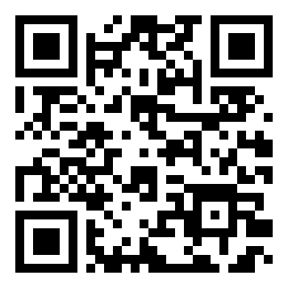
- 문의처: 대림성모병원 홍보파트 (02-829-9155)

03. 수상자 발표 및 시상
- 수상자 발표: 2026년 09월 23일(수)
- 시상
- 핑크스토리 1명 100만원
- 골드스토리 2명 80만원
- 실버스토리 3명 50만원
- 브론즈스토리 3명 30만원
- 입선 15명 5만원

04. 비고
- 권리관계 관련
- 출품된 작품의 저작권은 응모자(창작자)에게 있고, 응모작 수상 후에도 입상자에게 귀속됨을 원칙으로 함. 단, 입상작의 저작권에 대한 이용료는 입상에 따른 시상금으로 대체됨. 시상금에는 저작권, 소유권, 사용권의 일부 양도에 대한 비용이 포함되어 있음
- 주최자는 독점적으로 온라인(홈페이지, 블로그, 페이스북, 유튜브 등)과 오프라인 등에서 홍보 및 공익 목적으로 사용할 수 있으며 필요에 따라 2차 저작물로 수정하거나 변형하여 사용할 수 있음. 이에 동의하지 않는 응모자의 출품작은 수상자 선정 대상에서 제외됨
- 주최자는 입상작에 한하여 저작재산권 계약서를 통해 양도받을 수 있으며, 그 기간은 양도받은 날로부터 10년으로 함
※수상자는 저작재산권 양도에 필요한 계약서를 작성 및 제출하여야 하며(계약서 개별 발송 예정) 미제출 시 시상에서 제외될 수 있음
- 분쟁 관련
- 작품소재로 이용된 인물, 건축물, 음악, 자막, 사진 등 모든 저작권과 초상권에 관한 문제발생시 출품자가 전적으로 민형사상 책임을 부담함
- 수상작 선정 후에 모방, 차용, 표절 등 결격사유가 있는 경우에는 수상을 취소하고 상금은 환수조치 되며 제출작의 저작권 등에 분쟁에 따른 모든 문제는 제출자가 책임 및 부담함
- 기타
- 제출작은 타 공모전에 출품되지 않은 본인 순수 창작물에 한함. 다른 공모전 출품작과 유사한 작품은 입상에서 제외 또는 취소될 수 있음
- 수상작은 온라인 혹은 오프라인으로 공개될 예정임
- 상금에 대한 제세공과금은 본인 부담임

